Район мәдәният йортында «Мәктәпкә җыенырга ярдәм итик» республика хәйрия акциясе кысаларында чара узды.

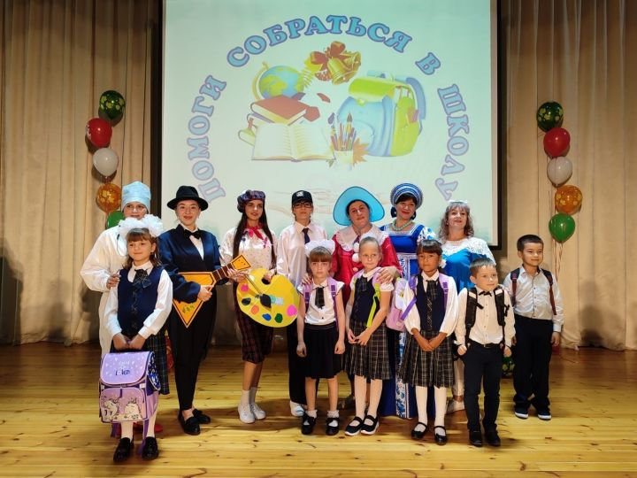
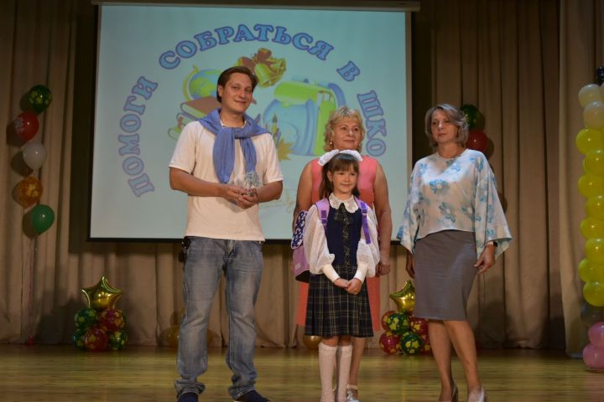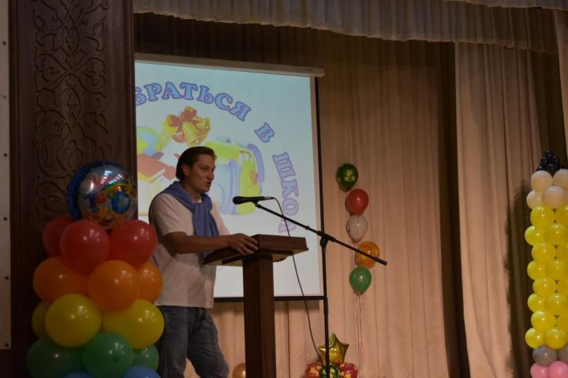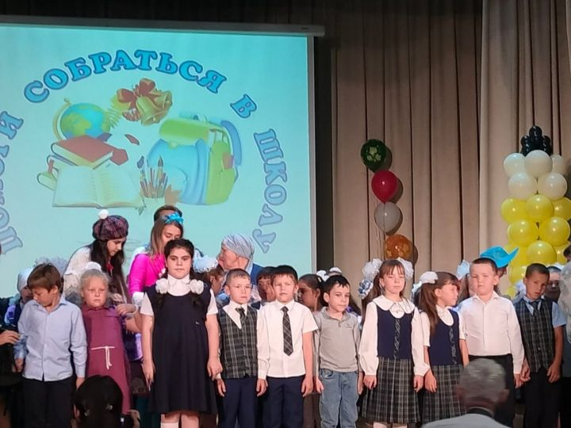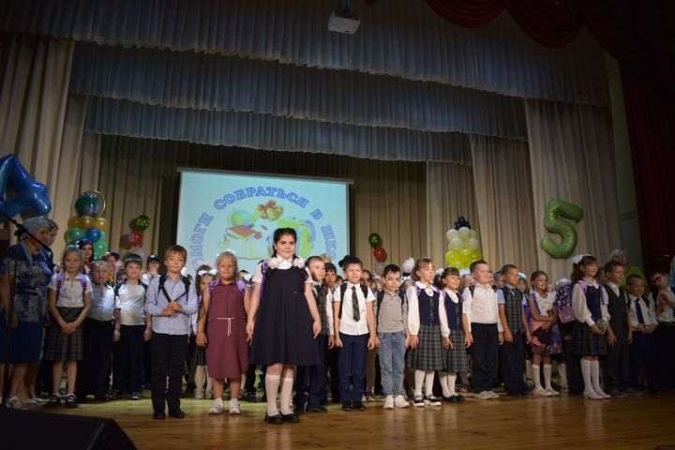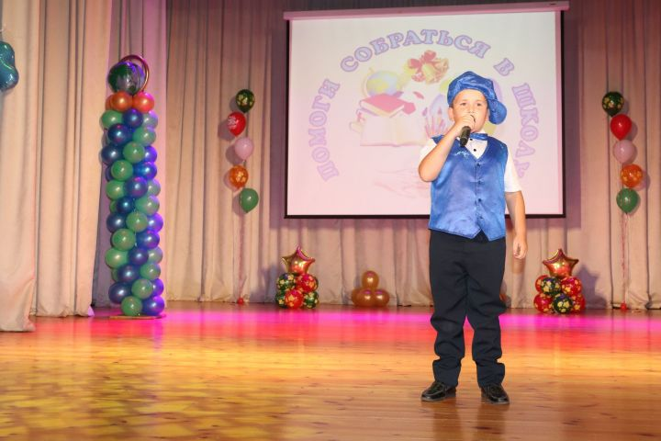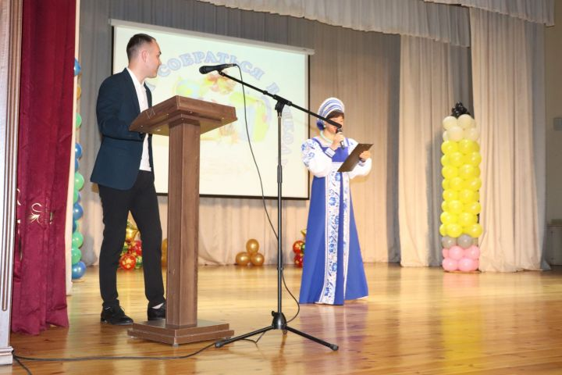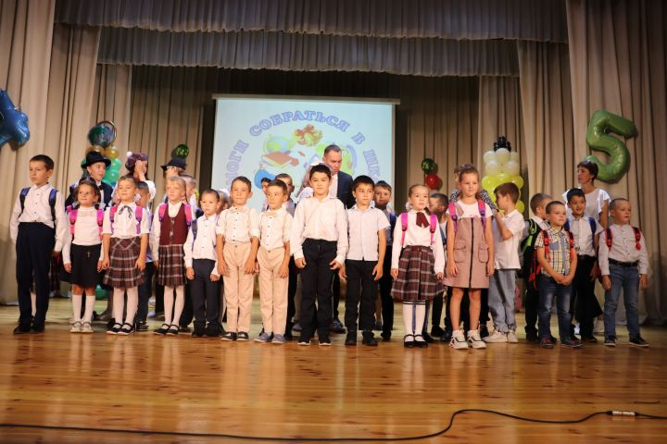

Быел Әлки районы буенча 1дән 11нче сыйныфка кадәр 1908 укучы мәктәпкә барачак, шуларның 156 укучы беренче сыйныфка керәчәк.
Тулырак: https://alki-rt.ru/news/ya%D2%A3alyiklar/alki-raionyndaberence-syinyfka-barucy-balalarga-bukcalar-tapsyrdylar

